Анықтама

«Дарындыға даңғыл жол» атты дарынды оқушыларға арналған апталықтыңсалтанатты ашылуы және «ОЙНА, ОЙЛАН, ТАП!» интеллектуалды ойыны

**Зерттеу мақсаты:** мектепте дарынды оқушылармен жұмыс жүйесін қалыптастыруға жағдай жасау, баланың шығармашылық қабілетін және өз бетінше шығармашылық ізденісін дамыту

**Зерттеу уақыты:** 21.11.2022ж

**Зерттеген:** Қосымша білім беру педагогы

21 қараша күні мектепте дарынды оқушылармен жұмыс жүйесін қалыптастыруға жағдай жасау, баланың шығармашылық қабілетін және өз бетінше шығармашылық ізденісін дамыту мақсатында "Дарындыға даңғыл жол" атты дарынды оқушыларға арналған апталықтың ашылуын Г.Қожанова ұйымдастырылып, "Ойна, ойлан, тап!" тақырыбында А.Муханованың ұйымдастыруымен kahoot.it платформасымен интеллектуалды ойынына жалғасты. Интеллектуалды ойынға 8-11 сынып оқушылары қатысып:

І орын Жарбосынова Манар 11 сынып

ІІ орын Есенғалиев Бердіғали 8а сынып

ІІІ орын Серік Арайлым 9б сынып оқушылары марапатталды.

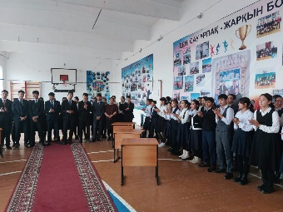 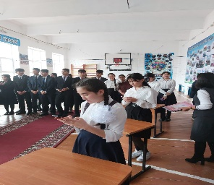 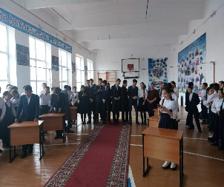 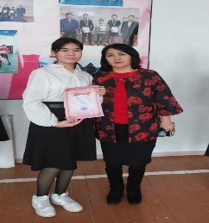

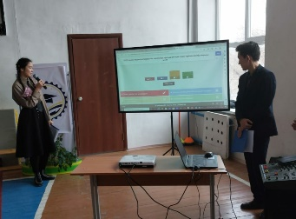 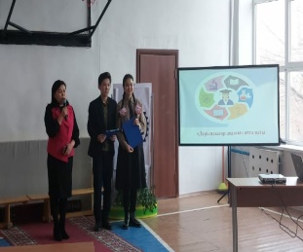 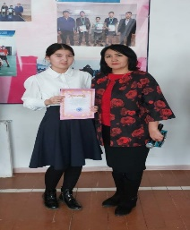 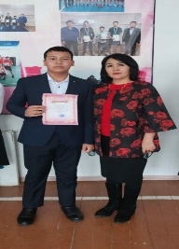

Анықтама жазған:Г.Қожанова